KL.VII

Data: 04.05.2020 / poniedziałek/
Data: 05.05.2020 r. /wtorek/

Temat: Utrwalamy wiadomości o mnożeniu sum algebraicznych.

/proszę abyście ten temat zapisali do zeszytu, a przy nim dwie daty, realizujemy temat na dwóch godzinach/
Cały materiał rozłóżcie sobie na dwa dni, np. 2 x po 30 min. pracy nad matematyką

- Na początek przypomnimy sobie co to są sumy algebraiczne:

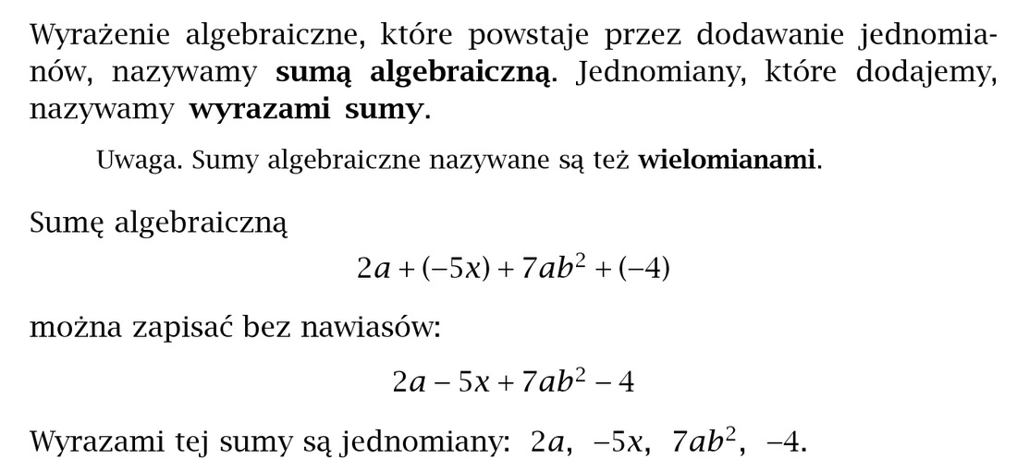

- Oto przykłady sum algebraicznych:

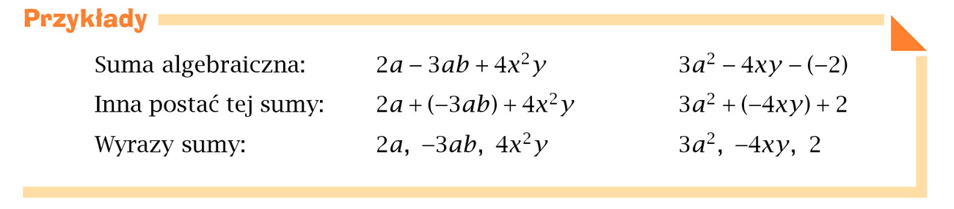

- Wykonajcie ćwiczenie do zeszytu (rozpiszcie sobie tak jak w przykładach powyżej):

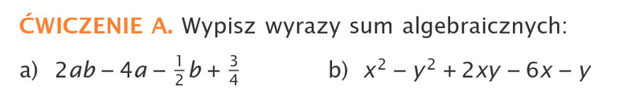

- Przeczytajcie uważnie:





- Wykonajcie ćwiczenie do zeszytu:
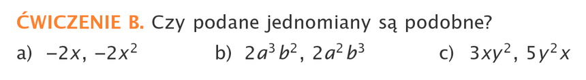

- Przeczytajcie uważnie:



- Przeanalizujcie uważnie:
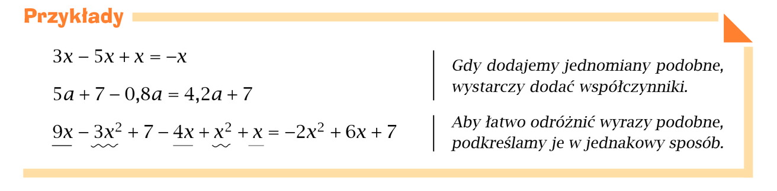

- Wykonajcie zadanie 6 do zeszytu:

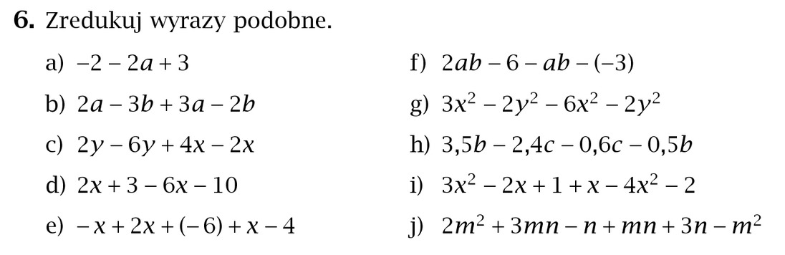

- Przechodzimy do mnożenia sum algebraicznych, przeanalizujcie dokładnie tekst i rysunek:
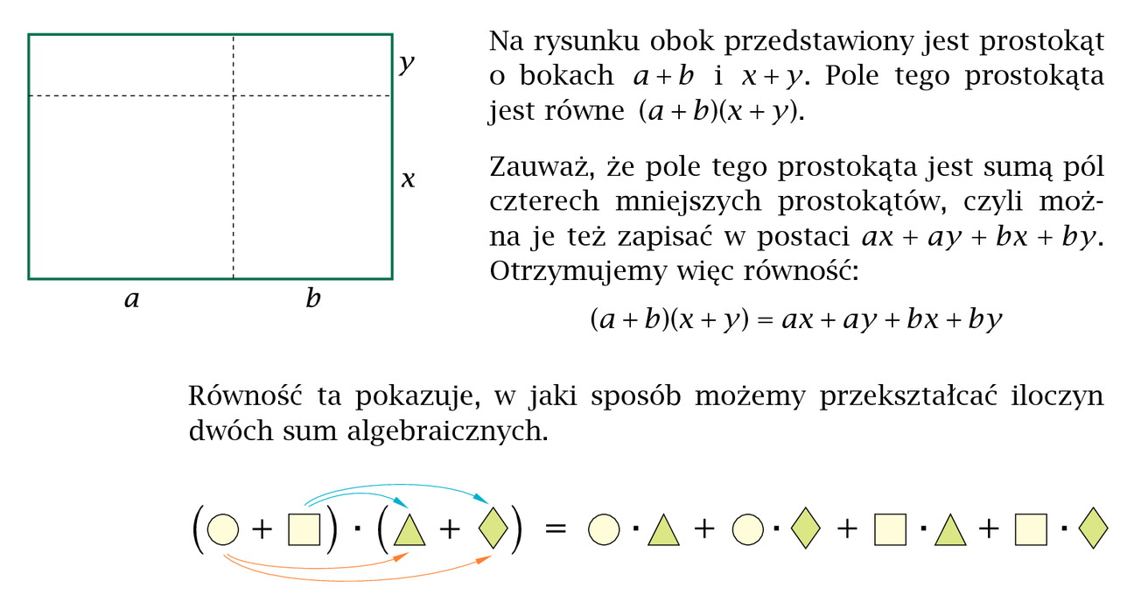

- Oto przykłady, proszę je przeanalizować
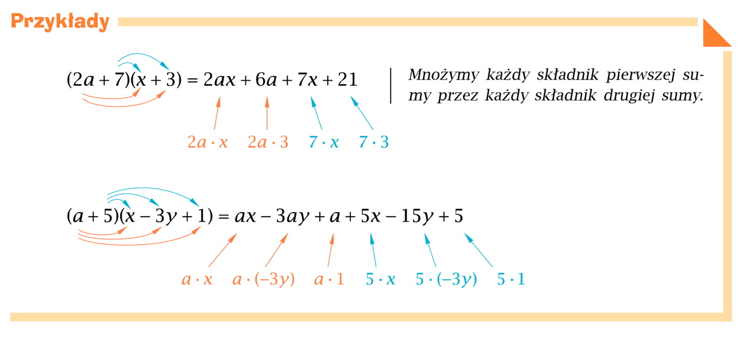
- Wykonajcie w zeszycie zadanie 1 , 2 , 4 i 5 str. 175 (podręcznik)

- Wykonajcie zadania z karty pracy

Proszę na maila zdjęcia zadań 1, 2, 4 i 5 str. 175 (podręcznik) oraz zadań z karty pracy.
Miłej pracy! D. Misztal-Strzała

